Безопасность – это важно!!!
Дошкольный возраст – важнейший период формирования у детей знаний о правилах безопасного поведения, о здоровом образе жизни. Это период развития личности, когда ребёнок находится в полной зависимости от окружающих его взрослых – родителей и педагогов. Зачастую, оказавшись в различных неожиданных ситуациях на улице и дома, дети могут растеряться. Как обеспечить безопасность и здоровый образ жизни ребёнка? Каковы основы безопасности жизнедеятельности детей?

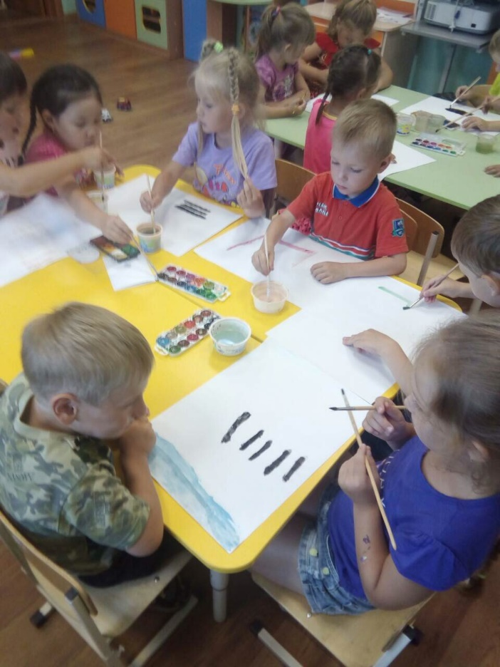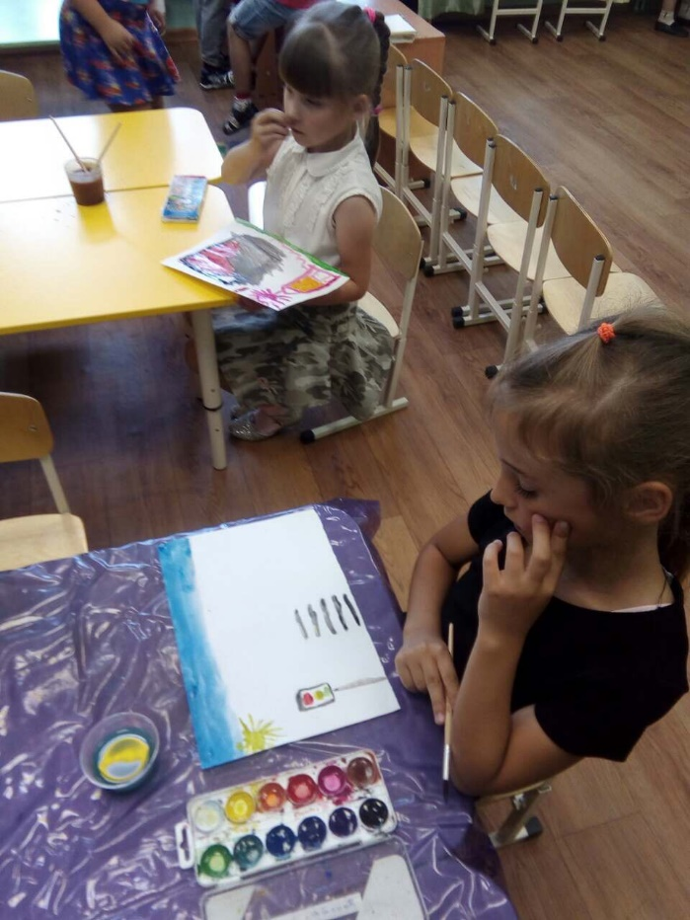

Главную цель, родителей и педагогов детского сада, мы видим в воспитание здорового, всесторонне развитого человека. Важно:
1) дать детям необходимую сумму знаний об общепринятых нормах
поведения;
2) научить ребёнка адекватно, осознанно действовать в той или иной
обстановке;
3) помочь дошкольнику овладеть элементарными навыками поведения
дома, на улице, в парке, и в транспорте;
4) развивать у ребёнка самостоятельность и ответственность.
Решение задач обеспечения безопасного образа жизни, возможно при постоянном общении взрослого с ребёнком на равных. Вместе обсуждая проблему, ведем диалог с детьми, познаем и делаем открытия, удивляемся и ищем выход из трудного положения. Дошкольники постоянно нуждаются в защите и любви со стороны взрослых. В семье родители формируют у детей уверенность в себе и своих возможностях, знания об осторожном обращении с опасными предметами и правильном поведении при контактах с незнакомыми людьми, ценностные ориентиры и мировоззрение.
В детском саду при помощи игры, целевых прогулок, бесед, театрализованных представлений, без нравоучений и назиданий вводим ребёнка в мир, таящий в себе столько неожиданностей. Учим наших воспитанников осторожному поведению везде, где подстерегают опасности: дома, на улице, у воды, в лесу, при встрече с животными.
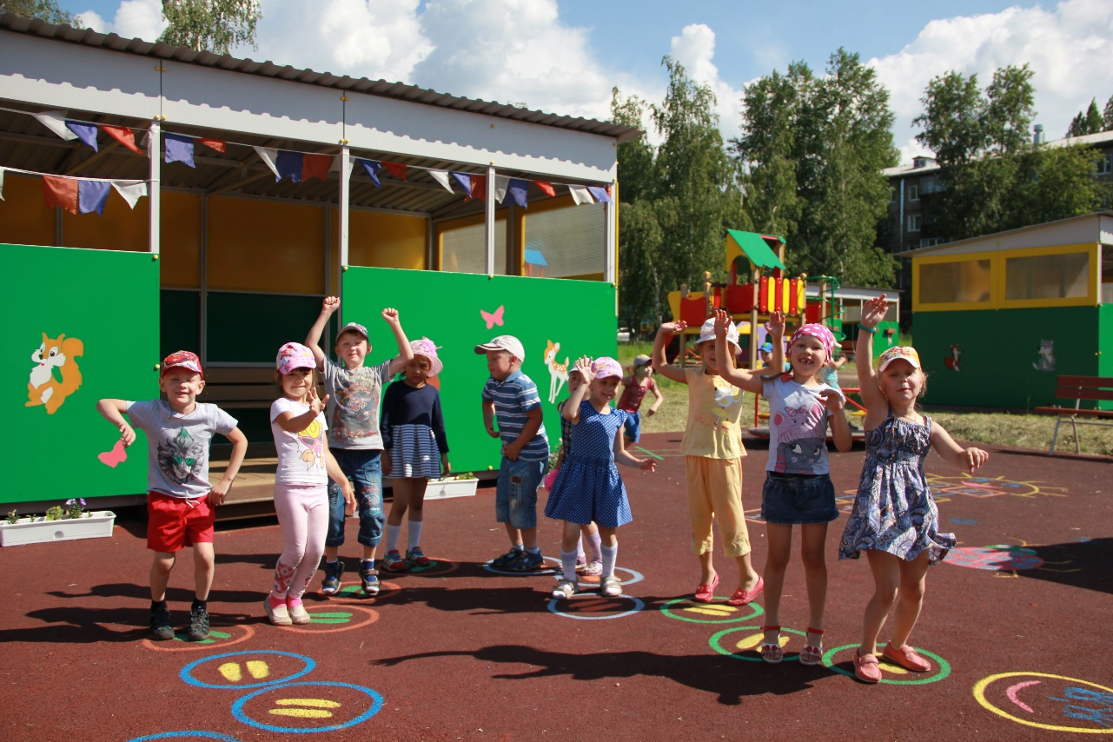
Известно, что любую опасность легче предвидеть и избежать, поэтому ребенок должен понимать, что именно может быть опасным в его окружении, в общении с другими людьми.
Важно, чтобы наши воспитанники научились применять на практике и в реальной жизни всё - чему их научили в важный период – в период дошкольного детства!

